**Experiment4**

1.上机练习1，p73，if

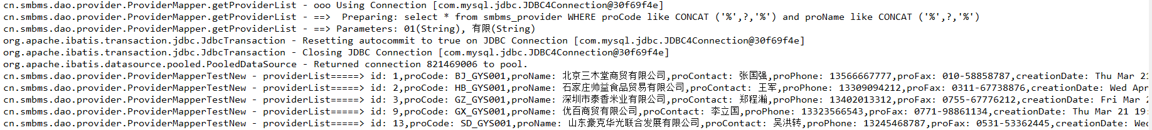2.上机练习2，p73，if+where

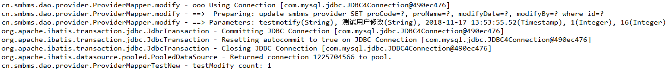3.上机练习3，p77，if+set

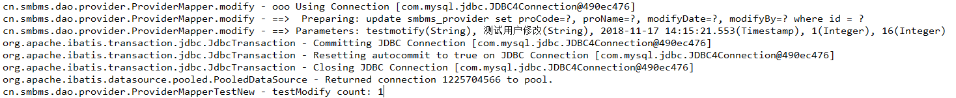4.上机练习4，p79，if+trim

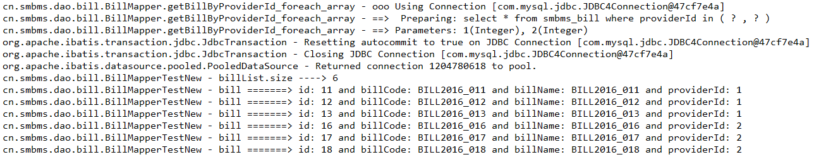5.上机练习5，p83，多参数List入参查询

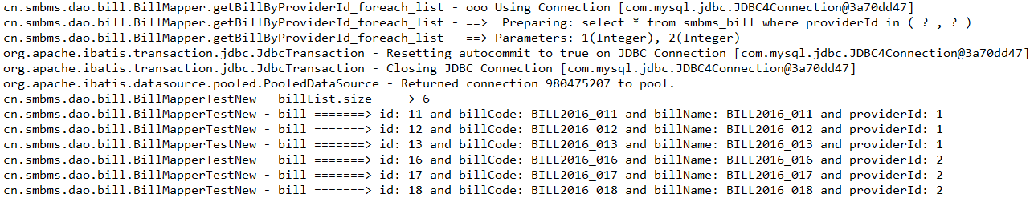

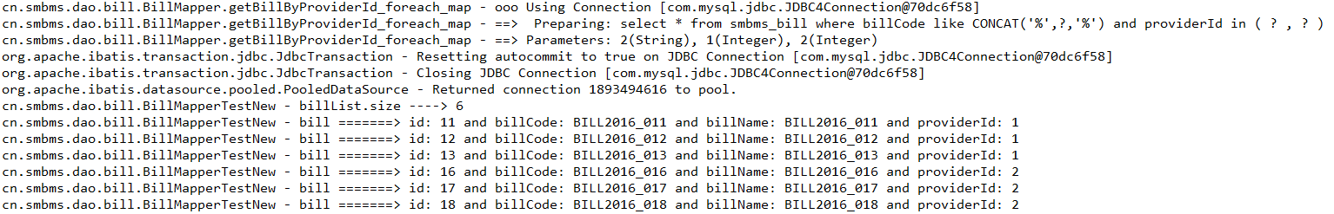6.上机练习6，p85，多参数Map入参查询

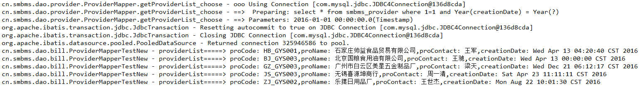7.上机练习7，p88，多条件choose查询

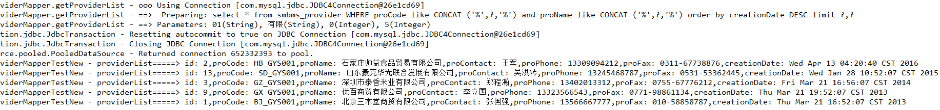8.上机练习8，p91，分页显示

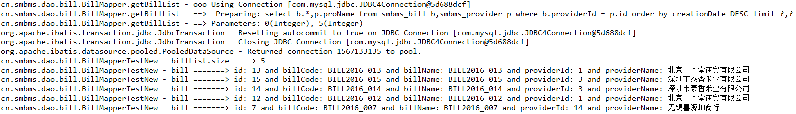

9.输出“Hello Spring！”，示例1-6，p96-102

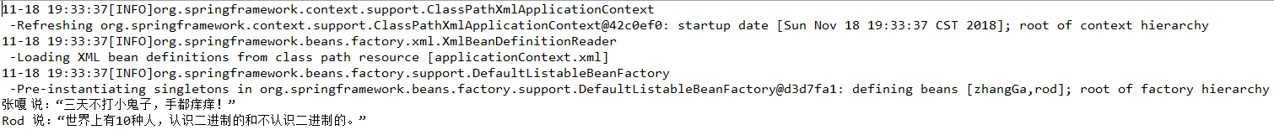10.上机练习1，p102，IOC

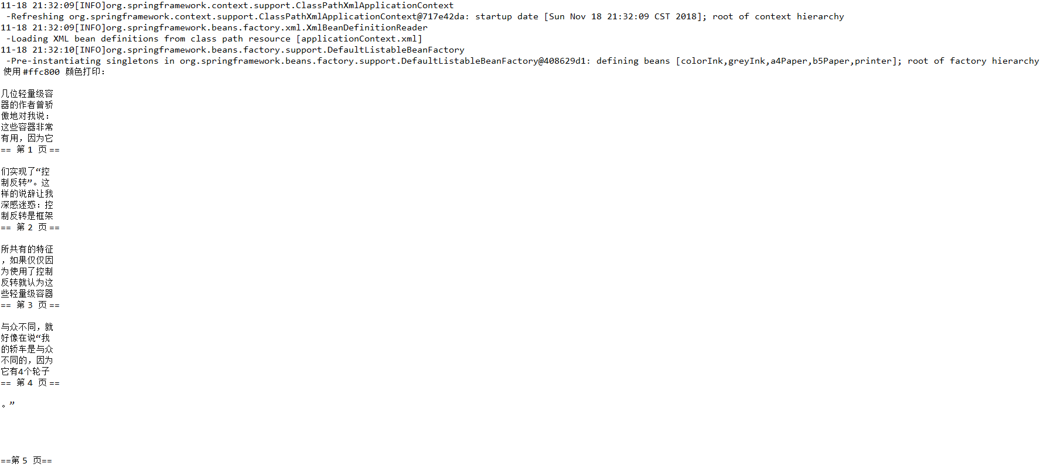11.上机练习2，p112，IOC

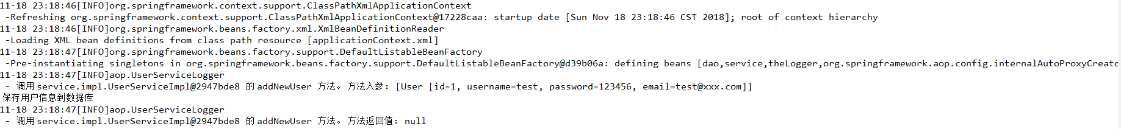12.上机练习3，p119，AOP